José Luis Rubio Fernández
Josrubfer2@alu.edu.gva.es
Descripción breve
Explicación de la estructura HTML de la página web creada y los estilos CSS aplicados
Validación y accesibilidad HTML y CSS de la W3C
Actividad evaluable primera evaluación
1º dam
Lenguajes de marcas

JOSÉ LUIS RUBIO FERNÁNDEZ 1ºDAM
ACTIVIDAD EVALUABLE PRIMERA EVALUACIÓN. LENGUAJES DE MARCAS.

Explicación de la creación de la página web
En este proyecto he utilizado la metodología de nomenclatura BEM (Bloque, Elemento, Modificador), ya que aporta una estructura más clara y legible, ayuda a prevenir conflictos de especificidad y facilita la reutilización de estilos, ya que los bloques y elementos se pueden usar en diferentes partes del sitio web sin afectar el estilo de otras secciones.
La estructura general de todo el proyecto es la misma, constando de un encabezado y un menú de navegación común para las tres páginas, el contenido principal de cada página y un pie de página, también común para los tres HTML.
Se utiliza un contenedor central [class=”container”], común para todo el proyecto, en el cual está todo el contenido. Este contenedor está centrado y ocupa un 50% de la pantalla, en el cual se va disponiendo todo el contenido.
Explicación de bloques comunes
Encabezado (Header):
Estructura HTML
Se ha utilizado la etiqueta HTML <header> para definir el encabezado.
El contenido del <header> (header) se divide en dos partes principales: una imagen <img> (header__img) y un contenedor que incluye el título <h1> (header__h1), un texto <p> (header__p), y los iconos de redes sociales <i> (icon) que están dentro de un elemento de navegación <nav> (header__nav).
Estilos CSS Aplicados
Al elemento <header> se le ha asignado un ancho del 100% y un color de fondo azul (#216288).
Mediante la propiedad float en CSS, se ha posicionado la imagen (header__img) a la izquierda y el contenido (header__text-container) a la derecha.
Para el contenido (header__text-container) se ha aplicado la fuente 'Fjalla One' y se ha utilizado Flexbox para ordenar el contenido.
A los iconos dentro del <nav> (icon), se ha aplicado una transición (transition: 0.3s ease;) para lograr un efecto suave de 0.3 segundos cuando el ratón pasa sobre el icono. Este efecto se logra mediante la pseudoclase (:hover) y escalando los iconos a 1.2 veces su tamaño original con (transform: scale(1.2)).
Barra de navegación (Menú):
Estructura HTML.
Utilicé la etiqueta <nav> y le di la clase menu para definir la barra de navegación.
Para estructurar el contenido de la barra de navegación, creé un contenedor <div> (menu__container) que abarca toda su altura y contiene una lista no ordenada <ul> (menu__ul) de elementos de lista <li>(menu__li), dentro de los cuales se encuentran los enlaces a cada una de las páginas <a> (menu__a).
Estilos CSS Aplicados
La barra de navegación (menu) ocupa el 100% del ancho de la página y tiene una altura automática. Aplicamos el color de fondo verde (#b8d414).
El contenedor de la barra de navegación (menu__container) también tiene un color de fondo verde y su altura se ajusta al 100% del contenedor padre.
La lista no ordenada (menu__ul) tiene una altura fija de 5.5rem y utiliza Flexbox para centrar los elementos horizontalmente, asegurando una distribución uniforme.
Los elementos de lista (menu__li) representan enlaces a diferentes secciones del sitio. Tienen una altura del 100% y se aplican transiciones suaves para mejorar la estética (transition: 0.5s ease;).
Al pasar el ratón sobre un elemento de la lista (menu__li:hover), he implementado un cambio visual con un fondo negro, texto blanco y un subrayado para indicar interactividad.
Pie de página (Footer):
Estructura HTML
Para el pie de página, utilicé la etiqueta <footer> con la clase footer. Esto no solo sigue las mejores prácticas semánticas, sino que también facilita la estilización específica del pie de página.
Dentro del pie de página, creé un contenedor <div> (footer__container) utilizando la clase container para organizar el contenido y centrarlo en el diseño general de la página.
Incluí dos párrafos <p> (footer__p) que contienen información relevante sobre la actividad. En el primero, indico mi nombre, José Luis Rubio Fernández, y la asignatura "Lenguajes de marcas".
El segundo párrafo informa sobre el trimestre en el que se ha realizado la actividad.
Estilos CSS Aplicados
El pie de página (footer) ocupa el 100% del ancho de la página y tiene una altura automática. El color de fondo negro (#000).
Se aplicó un relleno (padding: 1rem 0;) para proporcionar un espacio agradable alrededor del contenido del pie de página.
El contenedor del pie de página (footer__container) tiene un fondo negro y el texto está alineado a la izquierda (text-align: left;).
Los párrafos (footer__p) dentro del pie de página tienen un color de texto blanco (#fff) para garantizar una buena legibilidad sobre el fondo oscuro.
El tamaño del texto se estableció en 1rem para mantener un tamaño de fuente moderado y legible.
Index.html
El contenido principal de la página principal “index.html” está dividido en tres secciones. La presentación del evento, que está formada por un texto explicativo y un video, otra sección donde se indica dónde y cuándo será el evento y la última sección que es una galería de fotos del evento. He utilizado la etiqueta <section> en cada una de ellas.
Presentación del evento (Texto + video):
Estructura HTML
Para esta sección, se utiliza la etiqueta <section> con la clase presentacion. El título de la sección se define mediante la etiqueta <h2> con la clase (presentacion__h2). Todo el contenido de la sección está contenido en un <div> con las clases (container presentacion__container).
Este contenedor se divide en dos bloques: un párrafo explicativo a la izquierda, representado por la etiqueta <p> con la clase (presentacion__p), y un video a la derecha, representado por la etiqueta <video> con la clase (presentacion__video).
Estilos CSS Aplicados
Para la sección (presentacion), se establece un ancho del 100% de la página y un fondo blanco (#fff). El texto se centra en la sección.
El título (presentacion__h2) se estiliza con la fuente 'Fjalla One' y se le agrega un espacio de relleno de 2rem para mejorar su presentación visual.
Para el párrafo de presentación (presentacion__p), se utiliza (float: left) para alinearlo a la izquierda del contenedor y se justifica el texto para obtener un diseño uniforme.
El video (presentacion__video) se coloca a la derecha del contenedor mediante (float: right). Ambos, el párrafo y el video, se les asigna un ancho del 49% para que ocupen la mitad del contenedor cada uno.
Es importante destacar que al video se le aplican los atributos "autoplay", "loop" y "muted", que permiten la reproducción automática, el bucle continuo y la eliminación del sonido, respectivamente.
Dónde y cuándo será el evento (programación):
Estructura HTML
Esta sección la hemos dividido en dos artículos <article>. Cada artículo representa un bloque de información, uno para "¿Dónde se realiza?" y otro para "¿Cuándo se realiza?". Dentro de cada artículo, se utilizan títulos <h2>, líneas divisorias <hr>, párrafos <p>, y enlaces <a> con los iconos de las redes sociales, para proporcionar detalles específicos.
Estilos CSS Aplicados
La sección (programacion) ocupa el 100% del ancho de la página con un fondo de color verde claro (#e5ffd4) y el texto centrado.
El contenedor interno (programacion__container) hereda el fondo de la sección.
Los contenedores de texto tienen un ancho del 40%, una altura automática y un margen a ambos lados de 2rem.
(programacion__text-container—left) y (programacion__text-container—right) flotan a la izquierda y derecha, respectivamente.
Se proporciona un margen adicional a la izquierda con (programacion__text-container—margin).
Los títulos (h2) utilizan la fuente 'Fjalla One'.
(programacion__h2—left) alinea el título a la izquierda y agrega un espacio en la parte inferior.
(programacion__hr) crea una línea divisoria punteada de 3px de ancho con un color verde más oscuro (#b8d414).
Los párrafos (p) tienen un espaciado de línea de 1.5 y un tamaño de fuente de 16px.
Los enlaces (a) tienen un color de texto gris (#777) y un tamaño de fuente de 16px.
(programacion__p—bold) aplica negrita, un espaciado entre palabras y un tamaño de fuente más grande (20px) a ciertos párrafos.
Galería de imágenes de los eventos (eventos):
Estructura HTML
En esta sección <section> (eventos) tenemos la galería de imágenes de los eventos con el nombre de cada evento al pie de la imagen.
Para el título hemos utilizado un <h2> (eventos__h2) y para las imágenes hemos usado la etiqueta <figure>, dentro de la cual está la imagen <img> y el pie de imagen, para el cual hemos utilizado la etiqueta <figcaption>.
Estilos CSS Aplicados
Para la galería de imágenes he utilizado grid, definiendo tres columnas y dos filas mediante (grid-template-column y grid-template-rows).
Al igual que en las anteriores secciones, se le da a la sección un ancho del 100% y se ajusta el contenido en el contenedor central.
Programacion.html
El contenido principal de la página está dividido en dos secciones <section>, una de ellas es una tabla con toda la programación del evento, para la cual se ha utilizado una etiqueta <section> y se le ha dado una clase (schedule). Dentro de esta, está la tabla con la programación de todos los eventos. La otra sección, al igual que en la sección de “Dónde y cuándo será el evento” de la página index.html, se divide en dos artículos, cada uno con la programación de los eventos de cada día.
Tabla de programación para las “II Jornadas informáticas” (schedule):
Estructura HTML
Como ya he comentado, esta sección <section> (schedule) contiene toda la información relacionada con el programa de las jornadas informáticas. Dentro de este tenemos el contenedor central <div>(container) que estamos utilizando a lo largo de todo el proyecto.
Para el título de la sección he usado un <h2>.
Para la tabla he utilizado la etiqueta <table> con un <caption> que es el que da el título a la tabla.
La tabla esta dividida en 3 partes, <thead> para la cabecera de la tabla, <tbody> para el cuerpo de la tabla y <tfoot> para el pie, al cual le hemos aplicado el atributo “colspan=5” para que abarque las cinco columnas.
Estilos CSS Aplicados
Para el título (schedule__h2) se establece la fuente 'Fjalla One' y se le da un espaciado de 2rem arriba y abajo y auto para centrarlo.
Se asignan los colores y tamaños de fuente solicitados para cada parte de la tabla y mediante (tbody tr:nth-child(even){background-color: #e5ffd4}) asignamos un color de fondo específico a las filas pares que se encuentran dentro del <tbody>.
Para poner la línea que separa los días he asignado una clase modificador (schedule__tr—border-bottom) al cual le hemos aplicado un borde inferior que hace de separador.
Programación días 3 y 4 de febrero (programacion):
Esta sección es prácticamente igual que la sección (Dónde y cuándo será el evento) de la página “index.html”, por lo que tanto la estructura html como los estilos css son casi iguales, lo que hemos aprovechado para usar código ya escrito en esa sección.
A destacar estarían los dos títulos de los días para los que hemos utilizado <h3> y le hemos dado un display: inline, para que al aplicar es subrayado <hr> solo ocupe el tamaño del texto.
El resto del contenido está realizado mediante combinación de listas desordenadas <ul> y listas oredenadas <ol>.
Inscripcion.html
Estructura HTML
Para esta página hemos seguido aprovechando el contenedor central que hemos usado a lo largo del proyecto para hacer una especie de tarjeta la cual contiene todo el formulario.
Para el título se ha usado un <h2>
El formulario <form> lo hemos dividido en dos <fieldset> uno para los datos personales y otro para el perfil de usuario.
Para los campos requeridos se ha utilizado el atributo “required”.
En los input tipo texto se ha utilizado (pattern= "[a-zA-Z áéíóúÁÉÍÓÚ{min, max}”el cual admite letras mayúsculas o minúsculas, vocales acentuadas y espacios. Entre llaves se indica el número de caracteres {min, max}.
El input tipo “tel” para el teléfono se ha usado
(pattern="[0-9]{9}") el cual sólo admite números y tiene que ser de 9 cifras.
Para el campo que permite contener una breve descripción de los motivos por los que quiere participar en el evento se ha utilizado un <textarea>.
En los inputs tipo “radio” les hemos dado a todos un mismo “name= actividad-profesional”, para que sólo se pueda seleccionar uno de ellos a la vez.
Para el resto del formulario se han utilizado las etiquetas básicas de los formularios (input tipo checkbox, <section>, etc).
Estilos CSS Aplicados
Estilo del Título (inscripcion__h2): Establecemos fuente: 'Fjalla One', sans-serif. Damos un margen de 2rem arriba y abajo, centrado horizontalmente.
Estilo de la Tarjeta (inscripcion__card): Ancho del 80%, centrado horizontalmente. Fondo verde claro (#e5ffd4). Texto alineado a la izquierda. Damos sombra a la caja para efecto de elevación. Relleno interno de 3rem.
Estilo del Fieldset (inscripcion__fieldset): Sin bordes alrededor del fieldset.
Estilo del Legend (inscripcion__legend): Texto en negrita. Margen inferior de 1.5rem.
Estilo de la Etiqueta (inscripcion__label): Mostrado como bloque. Margen inferior de 0.8rem.
Estilo de la Entrada (inscripcion__input): Ancho del 100%, altura de 2.5rem. Relleno interno de 1rem. Tamaño de fuente de 18px. Fuente 'Open Sans', sans-serif. Margen inferior de 1.2rem.
Quitamos el contorno al estar enfocado mediante (:focus).
Mediante las pseudoclases (:focus:valid y :focus:invalid) aplicamos bordes verdes o rojos cuando enfocado y válido/inválido.
Estilo del Botón (inscripcion__btn): Ancho del 50%, altura de 2.5rem. Margen de 2rem arriba y abajo, centrado horizontalmente. Fondo blanco, texto negro. Efecto de sombra al pasar el ratón (:hover).

Validación y accesibilidad HTML y CSS de la W3C
Index.html:
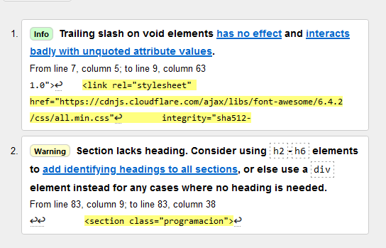
Programación.html:
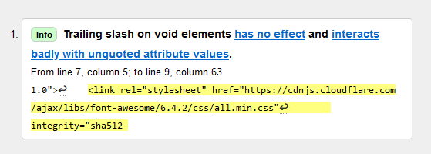
Inscripción.html:
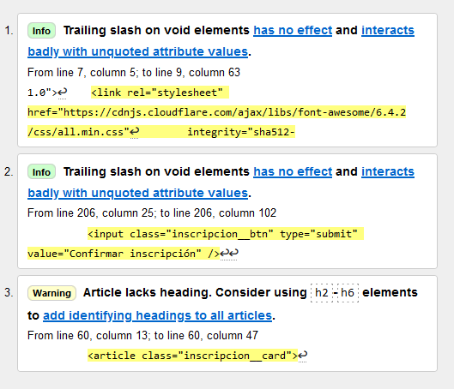
Estilos.css:
